Oluşturulan json

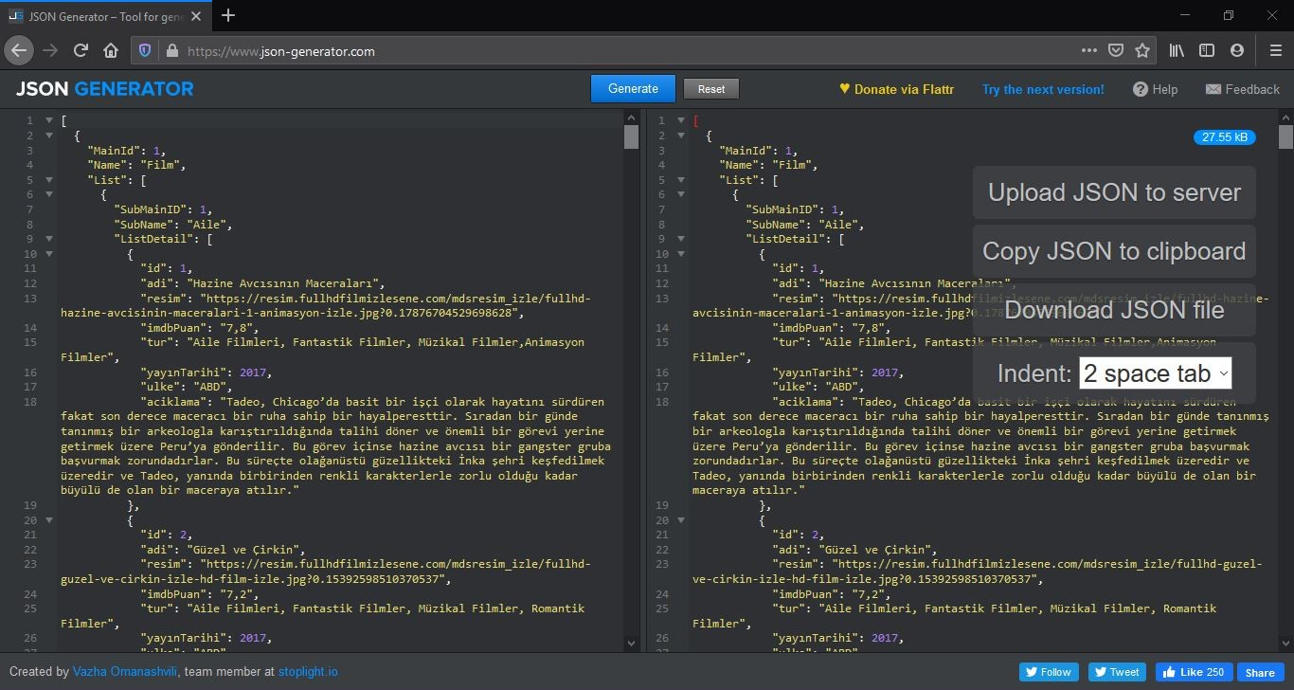

Oluşturulan json mozilla görünümü

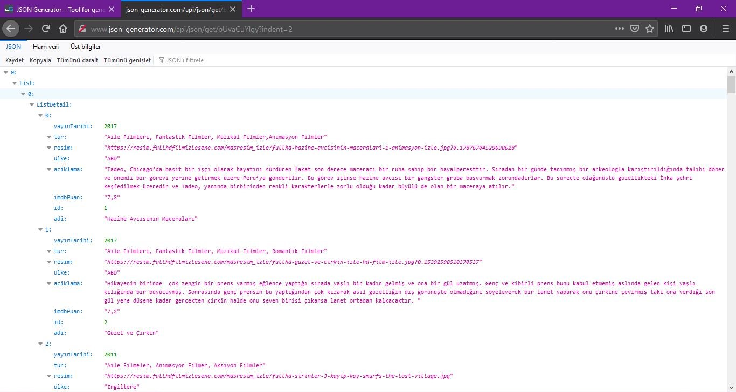

\*\*\*\*\*\*olusturulan jframede web servisi extend edilmesi ve oluşturduğum json-jTree

public class myView extends javax.swing.JFrame {

private void CreatMenu() {

WebService webservice=new WebService();

try {

String json=webservice.getMyJson("http://www.json-generator.com/api/json/get/bUvaCuYlgy?indent=2");

List<MainCategoryDTO> allTree=webservice.getEmployessList(json);

CreateJTree(allTree);

} catch (IOException ex) {

Logger.getLogger(myView.class.getName()).log(Level.SEVERE, null, ex);

}

}

--------------------------------------------------------------------------------------------------

\*\*\*\*\* jsondan agaca cekilme işlemi ve oluşturulması Root oluşturuldu

private void CreateJTree(List<MainCategoryDTO> allTree) {

DefaultMutableTreeNode root = new DefaultMutableTreeNode("Listem");

for (int i = 0; i < allTree.size(); i++) {

MainCategoryDTO mainCategory = allTree.get(i);

DefaultMutableTreeNode mainCategoryTree = new DefaultMutableTreeNode(mainCategory.getName());

CreatSubCategory(mainCategory.getList(),mainCategoryTree);

root.add(mainCategoryTree);

}

DefaultTreeModel model = new DefaultTreeModel(root);

jTree1.setModel(model);

jTree1.setRootVisible(false);

jTree1.addTreeSelectionListener((javax.swing.event.TreeSelectionEvent evt) -> {

JTree1ValueChanged(evt);

});

----------------------------------------------------------------------------------------------

\*\*\*\*\*\*alt categori ve elemanlar bağlandı ve jsondan çekilen veriler jTable'a aktarıldı

private void CreatTableDetail(SubCategoryDTO subCategoryDTO) {

String[] columns = {"Id ","Adı", "Yayın Yılı", "Ülke", "İmdb","Resim","Açıklama"};

Object[][] data =Helper.ListSubToObjectArry(subCategoryDTO.getListDetail());

TableDetailModel model = new TableDetailModel(columns, data);

jTable1.setModel(model);

jTable1.getSelectionModel().addListSelectionListener(new ListSelectionListener(){

public void valueChanged(ListSelectionEvent event) {

try {

String resimUrl =jTable1.getValueAt(jTable1.getSelectedRow(),5).toString();

String aciklama =jTable1.getValueAt(jTable1.getSelectedRow(),6).toString();

jLabel2.setText(aciklama);

SetImageWithUrl(resimUrl);

} catch (IOException ex) {

Logger.getLogger(myView.class.getName()).log(Level.SEVERE, null, ex);

}

--------------------------------------------------------------------------------------------------

\*\*\*\*\*\*\*\*reim url çekildi ve hangi columb tıklandığında hangi resim url çekilceği yapıldı ve hangi columb

tıklanırsa ona ait url çekildi

private void SetImageWithUrl(String urlImage) throws IOException {

try {

System.out.println("Resim URL>>>>"+ urlImage);

URL url;

url = new URL(urlImage);

BufferedImage bufferedImage = ImageIO.read(url);

ImageIcon image = new ImageIcon(bufferedImage);

jLabel3.setIcon(image);

} catch (Exception ex) {

Logger.getLogger(myView.class.getName()).log(Level.SEVERE, null, ex);

}

----------------------------------------------------------------------------------------------------------

\*\*\*\*helper sınıfında dönüşümler yapıldı ve gelicek verilerin neler oluğu oluşturuldu

public class Helper {

public static Object[][] ListSubToObjectArry(List<ViewDetailDTO> viewDetailDTOs){

Object[][] data =new Object[viewDetailDTOs.size()][7];

for (int i = 0; i < viewDetailDTOs.size(); i++) {

ViewDetailDTO dto=viewDetailDTOs.get(i);

data[i][0]=dto.getId();

data[i][1]=dto.getAdi();

data[i][2]=dto.getYayınTarihi();

data[i][3]=dto.getUlke();

data[i][4]=dto.getImdbPuan();

data[i][5]=dto.getResim();

data[i][6]=dto.getAciklama();

}

return data;

}

}

---------------------------------------------------------------------------------------------------------------

\*/

public class TableDetail {

public TableDetail(JTable jTable1, SubCategoryDTO subCategoryDTO) {

String[] columns = {"Id ","Adı", "Yayın Yılı", "Ülke", "İmdb"};

Object[][] data =Helper.ListSubToObjectArry(subCategoryDTO.getListDetail());

TableDetailModel model = new TableDetailModel(columns, data);

jTable1.setModel(model);

}

}